Vuokraus ja varausasiat 204 § / 2021

Alueen varaaminen kiinteistöstä 297-411-34-3 / V.P. Airaksinen Oy

Selostus ja perustelu V.P Airaksinen Oy on hakenut noin 40000 m2:n suuruisen alueen varaamista kiinteistöstä 297-411-34-3. Kiinteistö on vuokrattu Jätekukko Oy:lle, jonka kanssa on käyty neuvotteluja alueen luovuttamisesta. Jätekukko Oy:llä on ympäristölupa ko. alueelle. Varaajalla on tarkoituksena hakea omaa toimintaansa varten oman ympäristöluvan.
V.P. Airaksinen Oy on nilsiäläinen mm. maanrakennustöitä tekevä yritys, joka on myös erikoistunut kiertotalouteen ja purkujätteen kierrätykseen.
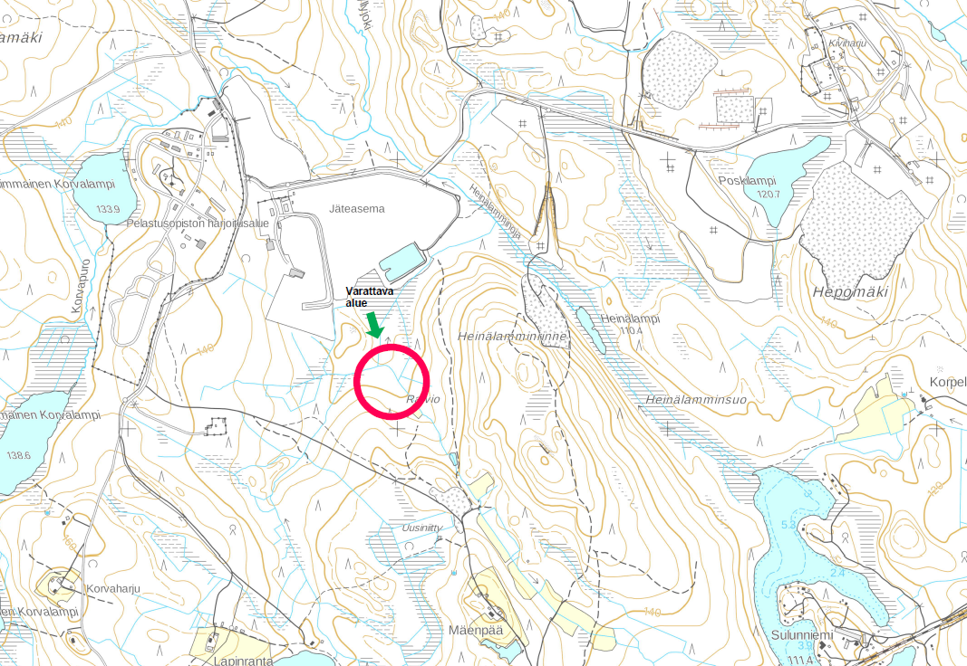

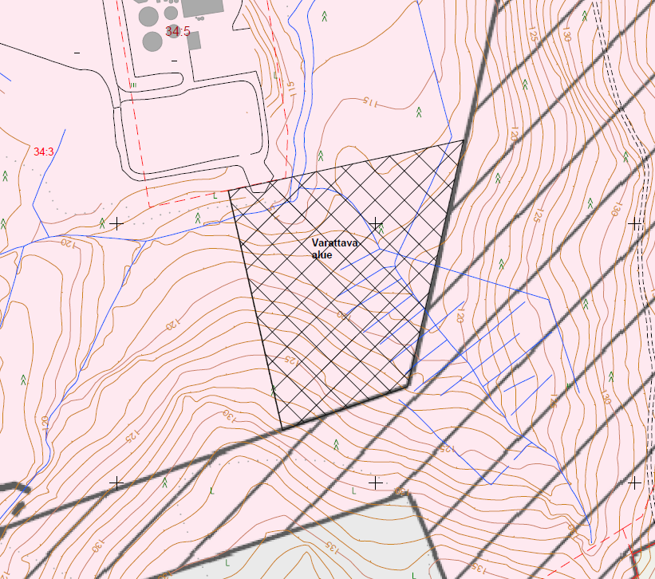
Varattava alue on yleiskaavassa osoitettu jätteenkäsittelyalueeksi (EJ). Varattava alue rajoittuu idässä ja etelässä osayleiskaavassa osoitetulle suojametsäalueelle (m-1). Alue tulee säilyttää rakentamattomana ja alueen metsänhoitotoimenpiteissä tulee ottaa huomioon puuston suojametsämerkitys.

Päätös Päätän varata noin 2,6 ha:n suuruisen alueen V.P. Airaksinen Oy:lle seuraavin ehdoin:
- Varausaika on 1.10.2021-31.3.2022.

- Varausmaksu koko ajalta on 1950 euroa. Varausmaksua ei palauteta eikä hyvitetä.

- Varausaikana on esitettävä tarkemmat suunnitelmat alueen käytöstä sekä tulevasta toiminnasta. Toiminnan tulee olla kiertotalouteenliittyvää toimintaa.

Ennen rakennussuunnittelun käynnistämistä on järjestettävä suunnittelun aloituskokous. Kokouksen järjestämiseksi on otettava yhteys yrityspalveluihin.

- Alueen vuokraamista on haettava erikseen.

Toimivallan peruste Kaupunkiympäristön palvelualueen toimintasääntö 12 §

Pirkko Laaksonen
kiinteistöasiamies

Asiakirja on allekirjoitettu koneellisesti Kuopion kaupungin asian-
hallintajärjestelmässä. Allekirjoituksen oikeellisuuden voi todentaa kirjaamosta.

Valmistelija
Pirkko Laaksonen, puh. +358 44 718 5511
etunimi.sukunimi(at)kuopio.fi

Liitteet Oikaisuvaatimusohje

Tiedoksianto Päätös on lähetetty tiedoksi postitse 23.9.2021 vuokralaiselle

Tiedoksi Kaupunginhallitus
Kaupunkirakennelautakunta
Yrityspalvelut
Jätekukko Oy

Nähtävänäolo Päätös on yleisesti nähtävänä 23.9.2021 Kuopion kaupungin verkkosivuilla www.kuopio.fi/paatoksenteko

Liite A kuntalain mukainen oikaisuvaatimusohje

Tähän päätökseen tyytymätön voi tehdä kirjallisen oikaisuvaatimuksen. Päätökseen ei saa hakea muutosta valittamalla tuomioistuimeen.

Oikaisuvaatimusoikeus
Oikaisuvaatimuksen saa tehdä
- se, johon päätös on kohdistettu tai jonka oikeuteen, velvollisuuteen tai etuun päätös välittömästi vaikuttaa (asianosainen) sekä
- kunnan jäsen.
Oikaisuvaatimusaika
Oikaisuvaatimus on tehtävä 14 päivän kuluessa päätöksen tiedoksisaannista.

Oikaisuvaatimus on toimitettava oikaisuvaatimusviranomaiselle viimeistään määräajan viimeisenä päivänä ennen viraston aukioloajan päättymistä.

Asianosaisen katsotaan saaneen päätöksestä tiedon, jollei muuta näytetä, seitsemän päivän kuluttua kirjeen lähettämisestä. Käytettäessä tavallista sähköistä tiedoksiantoa asianosaisen katsotaan saaneen päätöksestä tiedon, jollei muuta näytetä, kolmantena päivänä viestin lähettämisestä.

Kunnan jäsenen katsotaan saaneen päätöksestä tiedon seitsemän päivän kuluttua siitä, kun pöytäkirja on yleisesti nähtävänä Kuopion kaupungin verkkosivuilla www.kuopio.fi/paatoksenteko.

Tiedoksisaantipäivää ei lueta oikaisuvaatimusaikaan. Jos oikaisuvaatimusajan viimeinen päivä on pyhäpäivä, itsenäisyyspäivä, vapunpäivä, joulu- tai juhannusaatto tai arkilauantai, saa oikaisuvaatimuksen tehdä ensimmäisenä arkipäivänä sen jälkeen.

Oikaisuvaatimusviranomainen
Kaupunkirakennelautakunta

Postiosoite PL 1097, 70111 KUOPIO
Käyntiosoite Suokatu 42
Sähköposti kaupunkiymparisto(at)kuopio.fi
Puhelin 044 718 5113 tai 044 718 5110

Oikaisuvaatimuksen muoto ja sisältö
Oikaisuvaatimus on tehtävä kirjallisesti. Myös sähköinen asiakirja täyttää vaatimuksen kirjallisesta muodosta.

Oikaisuvaatimuksessa on ilmoitettava
- päätös, johon haetaan oikaisua
- miten päätöstä halutaan oikaistavaksi ja
- millä perusteella oikaisua vaaditaan.

Oikaisuvaatimuksessa on lisäksi ilmoitettava tekijän nimi, kotikunta, postiosoite ja puhelinnumero.

Jos oikaisuvaatimuspäätös voidaan antaa tiedoksi sähköisenä viestinä, yhteystietona pyydetään ilmoittamaan myös sähköpostiosoite.

